Entrega de Proyecto:
Sistema de biofeedback para el control del estrés (ECG + EEG)

Ximena Alejandra Merlín Martínez
Facultad de Instrumentación Electronica
S23013779
Alex Arturo Reza Castillo
Facultad de Instrumentación Electronica
S23013776
Javier Del Angel Del Angel
Facultad de Instrumentación Electronica
S23021445

Palabras Clave — Electrocardiograma, Encefalograma, Biopac, Filtros, Python, Ingeniería Biomédica

Resumen
Este trabajo presenta un sistema de evaluación de estado de relajación y estrés elaborado en Python que procesa señales de ECG y EEG adquiridas de un sistema BIOPAC utilizando un filtro pasa bandas, Butterworth y Welch para el filtrado de la señal y la extracción de datos y métricas de variabilidad cardíaca como RMSSD y LF/HF, integrados a la interfaz gráfica.

I. CLASIFICACIÓN DE LA SEÑALES PROCESADAS

Electrocardiograma (ECG)
El electrocardiograma (ECG) es una prueba que registra la actividad eléctrica del corazón que se produce en cada latido cardíaco. Usado para medir el ritmo y la regularidad de los latidos, el tamaño y posición de las aurículas y ventrículos [1].
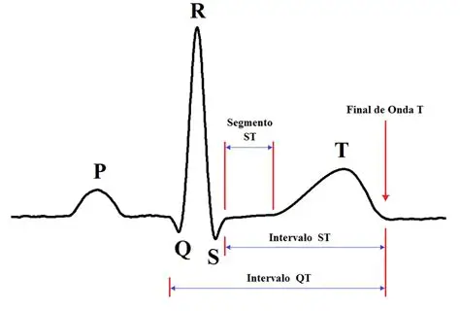

Electroencefalograma (EEG)
El electroencefalograma (EEG) es una prueba la cual mide la actividad eléctrica del cerebro, las neuronas cerebrales se comunican mediante impulsos eléctricos, formados en diversos tipos de ondas [2].
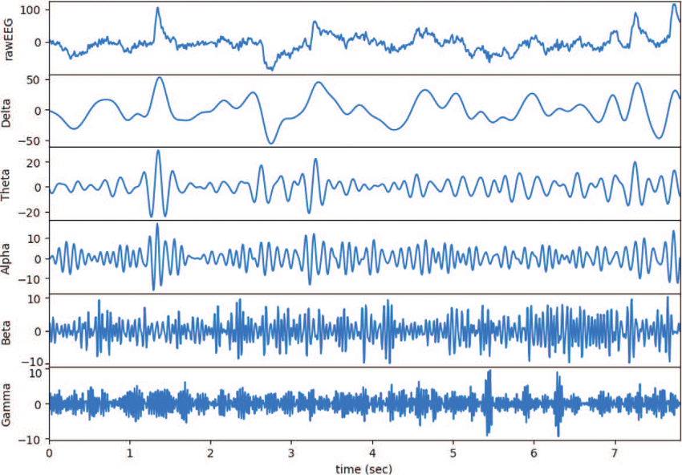

II. DESCRIPCIÓN DEL PROCESAMIENTO APLICADO
El proceso realizado consta de una recopilación en vivo de señales de ECG y EEG de varios pacientes, en estado de reposo y bajo un estrés matemático, en el primer apartado del codigo se colocan los valores estandarizados para el funcionamiento del código, seguido se definen los filtros, se carga el archivo de calibración y la señal a procesar y se aplica la logica para definir los estandarés del semáforo.

Filtros usados

Pasa-Bandas para EEG y ECG
Para el aislamiento de los componentes de interés en las señales bioeléctricas, se implementaron dos configuraciones específicas de filtros pasa-banda.
Para el EEG se estableció una banda de paso de 1 a 40 Hz. Esta delimitación tiene como objetivo suprimir los artefactos por desplazamiento de línea base y movimientos oculares cuyas componentes principales se ubican por debajo de 1 Hz, así como atenuar la interferencia de alta frecuencia de la red eléctrica y el ruido miogénico superiores a 40 Hz. De este modo, se preserva íntegra la energía de la banda alfa teniendo un rango de 8 a 13 Hz para su posterior análisis[3].
Igualmente para el ECG se restringió el espectro a una banda estrecha entre 5 y 25 Hz. Esta configuración está diseñada específicamente para maximizar la energía del complejo QRS y eliminar tanto las ondas T siendo componentes lentas de baja frecuencia, como las fluctuaciones basales provocadas por los movimientos mecánicos del tórax durante la respiración. Como resultado, los picos R se definen con alta agudeza geométrica, optimizando la precisión en la detección de eventos y el cálculo consecuente de la frecuencia cardíaca en latidos por minuto (BPM) [3].

Butterworth
La aproximación matemática elegida para la construcción de los filtros pasa-banda fue de tipo Butterworth. En la teoría de procesamiento digital de señales (DSP), esta topología se caracteriza por ofrecer una respuesta en frecuencia maximalmente plana en la banda de paso. Esta propiedad fundamental garantiza que las amplitudes y potencias de las señales biomédicas no sufran distorsiones ni oscilaciones artificiales dentro del rango de interés.
Asimismo, se seleccionó un filtro de Orden 4, lo que equivale a una pendiente de atenuación estricta de 24 dB por octava en las bandas de rechazo. Esta configuración ofrece el balance óptimo en ingeniería biomédica: es lo suficientemente selectiva para suprimir el ruido del entorno de laboratorio y, al mismo tiempo, mantiene una baja carga computacional. Esto evita la saturación del procesador y permite que la interfaz gráfica de usuario se actualice en tiempo real sin retrasos temporales. Para anular el desfase introducido por el filtro, la ejecución se realizó mediante un algoritmo de filtrado de fase cero[4].

Metodo Welch
Una vez que las señales en el dominio del tiempo fueron acondicionadas y liberadas de ruido, se aplicó el Método de Welch como el algoritmo de análisis espectral. Su función principal consiste en transformar las señales temporales discretas hacia el dominio de la frecuencia.
A diferencia de la Transformada Rápida de Fourier (FFT) estándar, el Método de Welch divide la ventana de datos en segmentos de tiempo más pequeños que se superponen entre sí, aplica una función de enventanado para evitar el esparcimiento espectral y calcula el promedio de los periodogramas resultantes. Este proceso de promediado disminuye drásticamente la varianza del ruido estocástico del cuerpo humano, entregando curvas de Densidad de Potencia Espectral (PSD) estables, suavizadas y estadísticamente confiables para la toma de decisiones del sistema de biofeedback[5].

Explicación Intervalos R-R
Un intervalo R-R hace referencia al tiempo que transcurre entre latidos consecutivos del corazón, entre cada pico sucesivo del complejo QRS en una señal de ECG. El pico R representa al pico más alto dentro de un cíclo cardíaco, con el que se identifica de forma confiable cada que se produce una pulsación cardíaca y evita falsos latidos producidos por ruido. En el código implementado, se identificaron los picos R en la señal filtrada del ECG para calcular la diferencia de tiempo entre las respectivas posiciones sucesivas de los picos detectados y obtener los intervalos R-R. Se normalizó este resultado respecto a la frecuencia de muestreo de 1000 Hz con la siguiente ecuación:
$$RRi​=\frac{\left(Ri+1​-Ri\right)}{fs​}$$

Los intervalos R-R obtenidos constituyeron la base para el cálculo de mediciones de HRV /Variabilidad de la frecuencia cardíaca), RMSSD y la relación espectral LF/HF, que se utilizaron para determinar el estado del usuario (Bajo estrés o relajado)[6].

Explicación Banda Alfa
La banda alfa se define formalmente en el rango espectral de 8 a 13 Hz. Esta actividad bioeléctrica se genera principalmente en las cortezas occipital y parietal cuando el sujeto se encuentra en un estado de vigilia en calma, relajación y con oclusión ocular[7].
El procesamiento digital de la señal inicia con la aplicación de un filtro digital pasa-banda de respuesta al impulso infinita (IIR) tipo Butterworth de Orden 4, con frecuencias de corte establecidas entre 1 y 40 Hz. La ejecución de este filtro se realiza mediante un algoritmo de filtrado de fase cero; esto permite suprimir eficazmente los artefactos por parpadeo y el desvío de la línea base sin introducir distorsiones ni desfases temporales en la señal biológica.
Posteriormente, la señal filtrada en el dominio del tiempo se transforma al dominio de la frecuencia mediante el Método de Welch, configurando una longitud de segmento de 4096 muestras. Esta técnica divide la ventana de análisis en bloques temporales superpuestos, aplica una función de enventanado matemático y promedia los periodogramas resultantes. Este proceso de promediado reduce drásticamente la varianza del ruido aleatorio, entregando una Densidad de Potencia Espectral (PSD) estadísticamente estable.
Una vez estimada la curva de la PSD, se implementa una máscara lógica para aislar las componentes de frecuencia del rango de 8 a 13 Hz. La potencia total de la banda alfa se cuantifica mediante la aproximación de la integral definida del área bajo la curva a través de la regla del trapecio.
A partir de este valor, se calcula un índice adimensional (alpha_s) mediante la relación paramétrica entre la potencia actual y la potencia de la línea base (potencia basal). Esta variable representa la fracción de energía remanente respecto al estado de reposo inicial y gobierna de manera estricta las transiciones del semáforo psicofisiológico en la interfaz:
- Estado Relajado : El algoritmo exige que el valor de (alpha_s) se mantenga mayor o igual a 0.8, lo que despliega el indicador visual verde.
- Estado de Estrés: Si (alpha_s) disminuye por debajo de 0.5, el sistema activa de forma inmediata la alerta de estrés lo que despliega el indicador visual rojo, detectando de manera automatizada el fenómeno neurofisiológico del desincronización cortical.
- Estado Intermedio: Cuando el valor de (alpha_s) oscila en el rango intermedio siendo mayor o igual a 0.5 y estrictamente menor a 0.8, el sistema clasifica el estado del usuario como indeterminado o en alerta moderada, iluminando el indicador en color amarillo.

Relación LF entre HF
Para empezar a enteder las LF y HF hay que comprender que estas son principalmente aquellas ligadas principalmente con el Sistema Nervioso y son aquellas determinadoras de los estados de "Estres" y de "Relajación".
Conociendo que las HF son las de relajación y las LF las de estrés podemos partir con la minima teoría para empezar a comprenderla, por si solas. Estos valores siguen una serie de pasos anotadas en el código.
- Se empezaron a poner los limites de frecuencia en donde existen estos valores siendo 0.04 Hz - 0.15 Hz para la banda LF y de 0.15 Hz – 0.4 Hz la banda HF.
- Se obtiene el área bajo la curva que previamente se explicó su procedimiento en base al Método de Welch.
- El resultado devuelto se expresa en ms² por el uso de la función np.trapz
La relación LF/HF nos ayuda a determinar un punto medio que actua como balanza para personas con diferentes valores de LF o HF ya que no todos tienen valores cercanos. Siendo esta nuestra variable universal de determinación de estrés.
Si la relación que existe entre estos datos es mayor a 2 hace que nuestra interfaz cambie el estado de ESTRES ya que el estado que domina es del SNS (Sistema Nervioso Simpatico) mientras que si es menor de 1, cambiará al estado de RELAJACIÓN ya que quien terminará dominando será el SNP (Sistema Nervioso Simpático). Estos rangos se determinan por la relación que hay uno de otro[8].

Métrica Temporal RMSSD
$$RMSSD=\sqrt{\frac{\sum_{ }^{ }{\left(RR_{i}-RR_{i-1}\right)2}}{N}}$$
La RMSSD es una métrica de variabilidad de la frecuencia cardiaca (HRV), esta nos ayudará a medir cuánto es que cambian los intervalos de tiempo entre cada latido consecutivo (los intervalos RR). Para poder realizar este cálculo será necesario obtener la diferencia entre cada intervalo RR y el del futuro, cada diferencia será elevada al cuadrado para poder eliminar valores negativos y que se resalten los cambios grandes entre los intervalos, seguido de esto se calcula el promedio de estos cuadrados y finalmente se obtiene su raíz cuadrada del resultado para regresar a unidades de tiempo
Su valor final es expresado en milisegundos (ms) comúnmente y este nos representa la capacidad del corazón para variar de una forma natural entre cada latido. Tener un valor de RMSSD alto indica que hay una mayor actividad del sistema nervioso parasimpático y se asocia a estados de relajación, mientras que un RMSSD alto nos indica una menor variabilidad cardiaca lo que se relaciona a estados de estrés.
En el código este valor nos ayuda a relacionar si el paciente se encuentra en un estado de estrés dependiendo de los valores mencionados anteriormente, dictando los valores altos y bajo dependiendo directamente de los valores obtenidos durante la calibración, comparando los valores en la prueba con los valores basales.
III. JUSTIFICACIÓN MATEMÁTICA DE LAS CARACTERÍSTICAS EXTRAÍDAS
La evaluación del sistema autonómico cardiovascular se realiza mediante el análisis de la variabilidad de la frecuencia cardíaca (HRV) sobre ventanas deslizantes de 60 segundos del ECG. Para el análisis en el dominio del tiempo, se calcula la raíz cuadrada de la media de las diferencias sucesivas al cuadrado (RMSSD) de los intervalos R-R en segundos. Esta métrica cuantifica las variaciones de alta frecuencia latido a latido, sirviendo como el indicador clínico de la actividad parasimpática o vagal según la ecuación
:$RMSSD = \sqrt{\frac{1}{1-N}\sum_{k=1}^{N-1}{{\left(∆t_{k+1}-t_{k}\right)}^{2}}}$

Para el análisis en el dominio de la frecuencia, la serie irregular de intervalos R-R se somete a una interpolación lineal y remuestreo uniforme a una frecuencia fija de 4 Hz. Con esta señal estabilizada, se aplica la Transformada Discreta de Fourier (DFT) mediante el Método de Welch para trasladar los datos al espectro de frecuencias,
A partir de la Densidad de Potencia Espectral (PSD) resultante, las potencias de las bandas de baja frecuencia LF, 0.04 a 0.15 Hz y alta frecuencia HF, 0.15 a 0.40 Hz se cuantifican mediante integrales definidas estimadas numéricamente a través de la Regla del Trapecio.
Finalmente, el sistema determina las transiciones del semáforo calculando el ratio adimensional LF/HF. Un incremento de este índice superior al 130% respecto a la línea base basal del sujeto demuestra matemáticamente un predominio del Sistema Nervioso Simpático y un retiro del tono parasimpático, lo cual automatiza el despliegue del indicador visual en color rojo.
- PRUEBAS DEL SISTEMA CON AL MENOS DOS SUJETOS EXPERIMENTALES
Para la toma de datos del ECG utilizando el biopac el sujeto debe colocarse 3 electrodos en la siguiente configuración:

Electrodo 1: Debajo de la clavícula derecha(V-).
Electrodo 2: Debajo de la clavícula izquierda (V+).
Electrodo 3: parte inferior del abdomen (Tierra).

A su vez para la toma de datos de EEG se deben de colocar 3 electrodos ubicados en el área de la cabeza con la siguiente configuración:

Electrodo 1: En la zona de la frente (V+).
Electrodo 2: En el área del mastoide derecho, siendo detrás de la oreja (V-).
Electrodo 3: En la mejilla izquierda (Tierra).
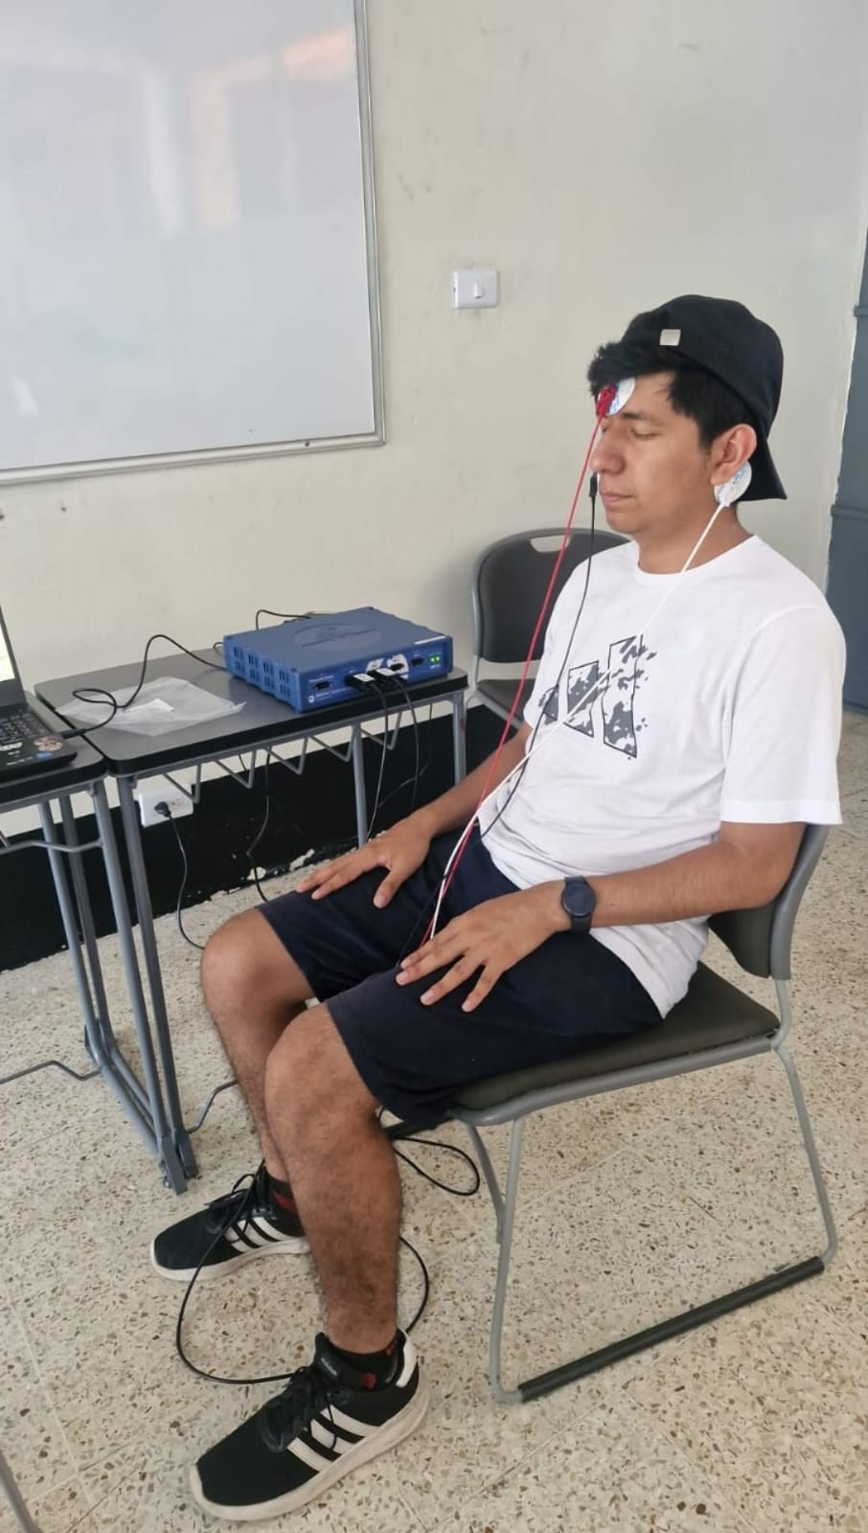 | 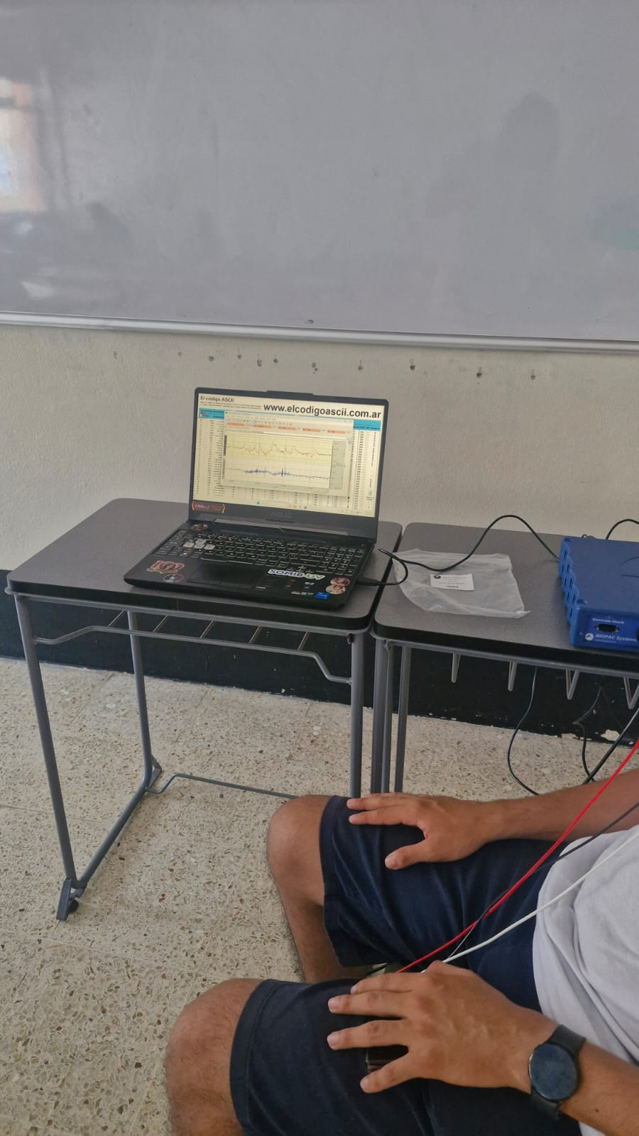
Imagen 1: Usuario 1 conectado a los canales 1 y 2 del Biopac por medio de electrodos. | Imagen 2: Registros de EEG y ECG por medio del Biopac del primer usuario.

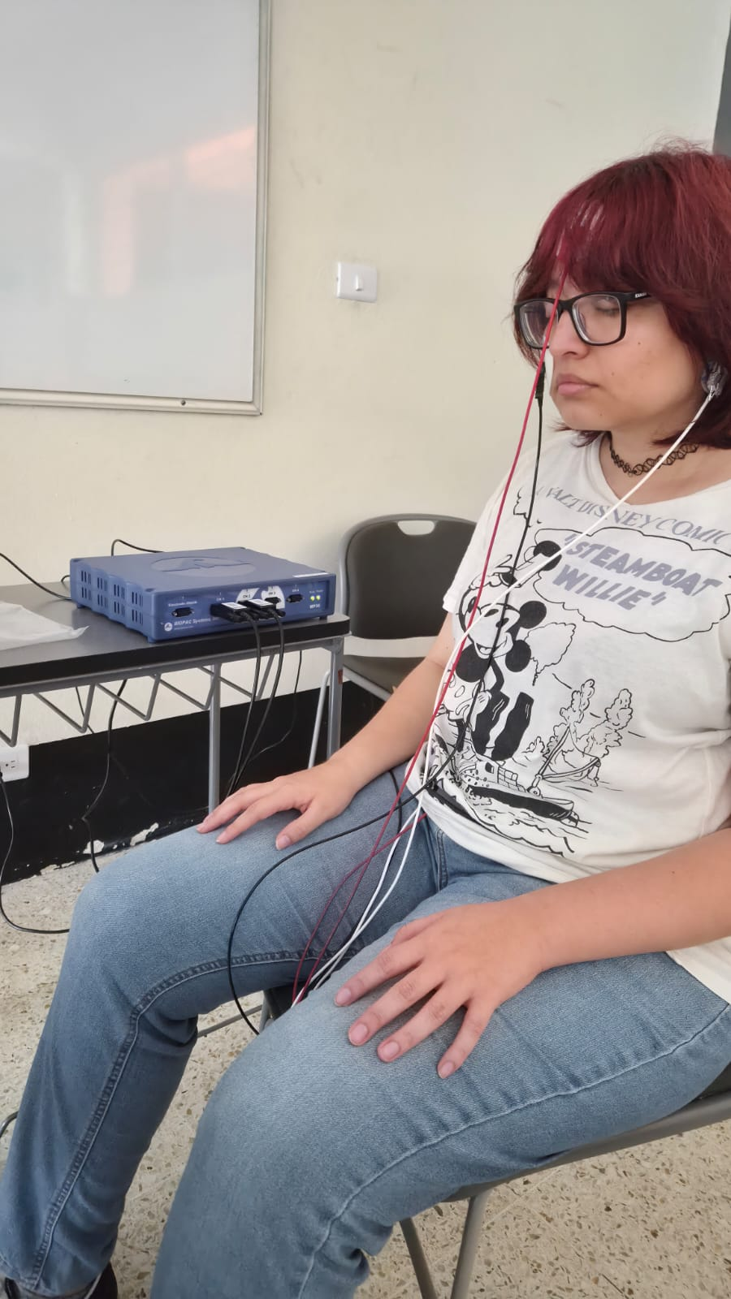 | 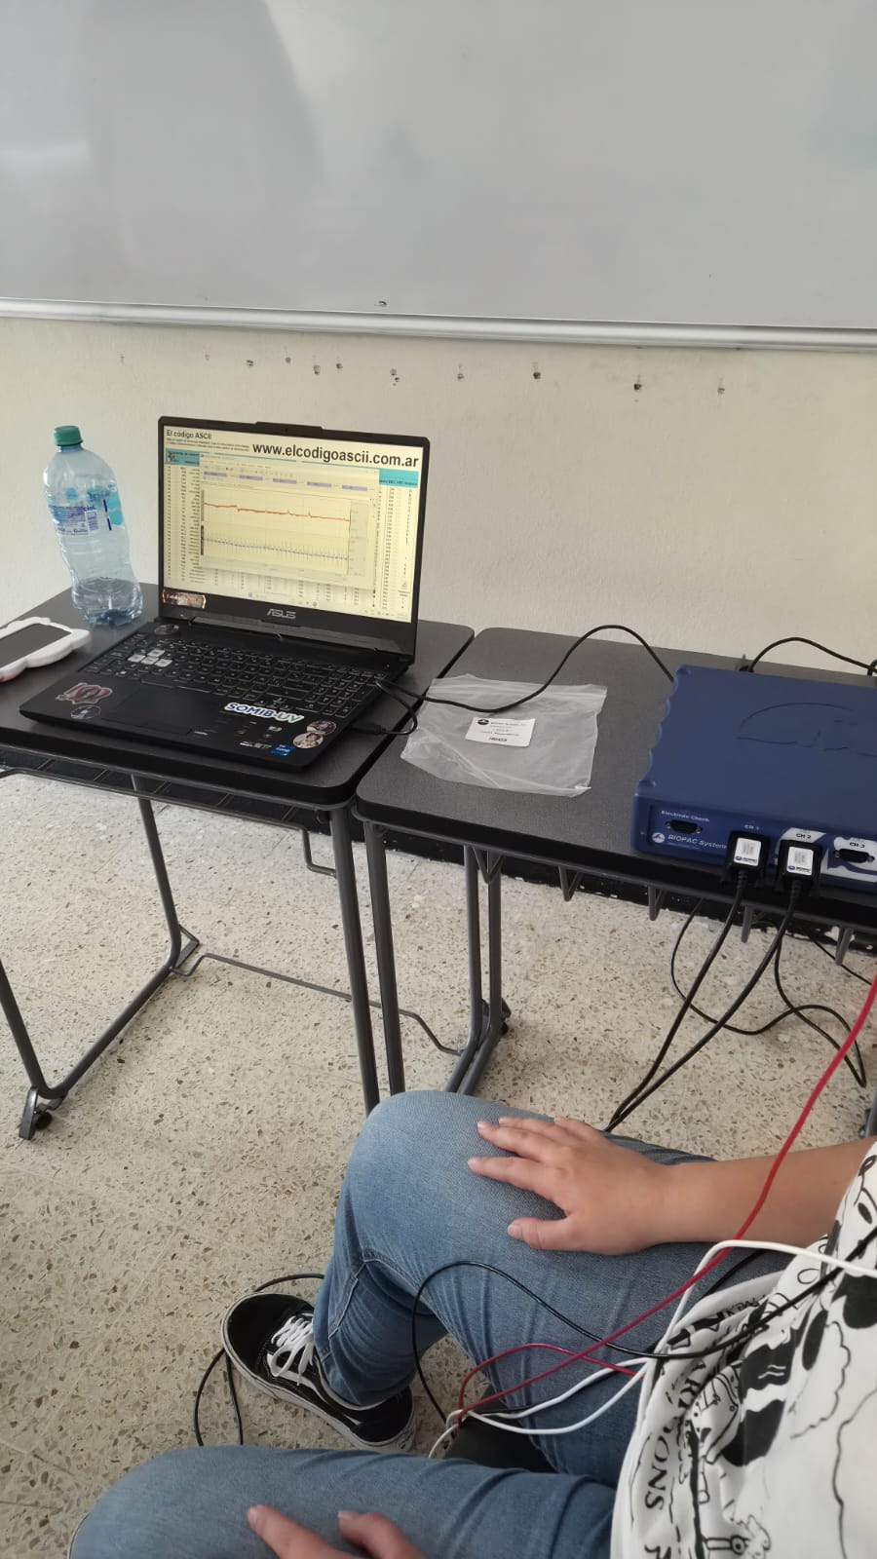
Imagen 3: Toma de datos del segundo usuario a través del Biopac. | Imagen 4: Registro de datos del segundo usuario de EEG y ECG.

- Capturas de pantalla.

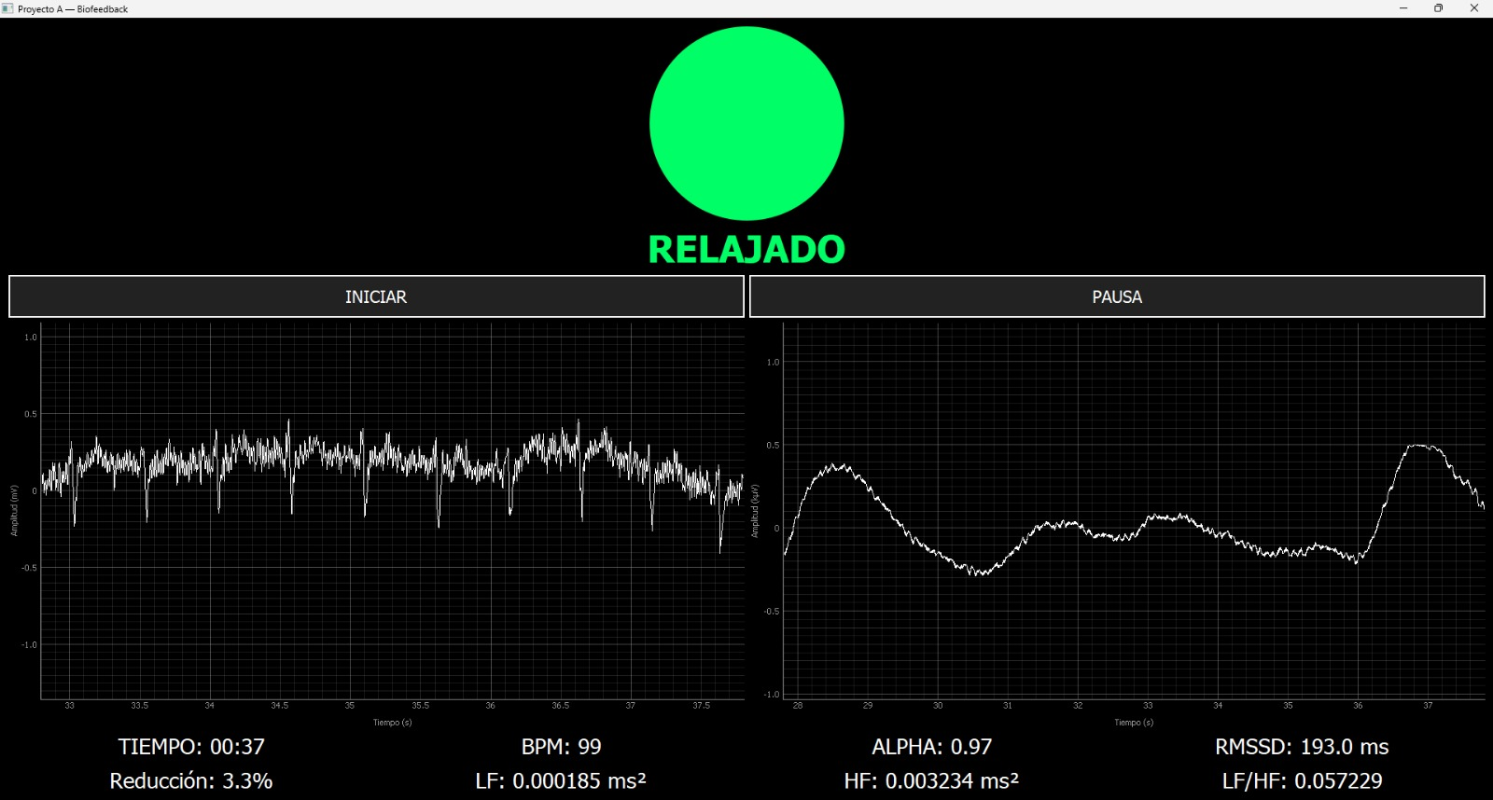
Imagen 5: El sujeto se encuentra relajado debido a que su potencia alpha se encuentra mayor a 0.8 y su relación LF/HF tiene un valor menor a 1.

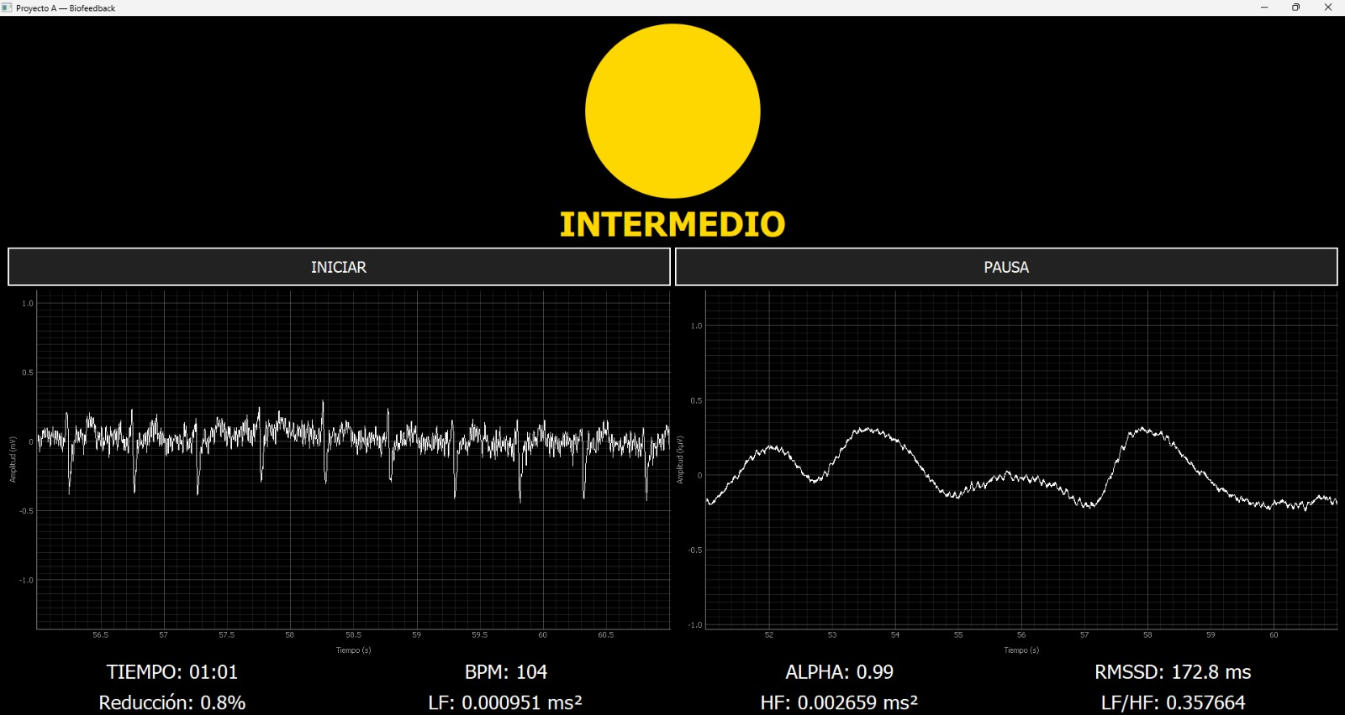
Imagen 6: El sujeto se encuentra en un valor intermedio, siendo que su relajación está disminuyendo, esto es debido a que alguno de los dos valores presentó un cambio de alteración.

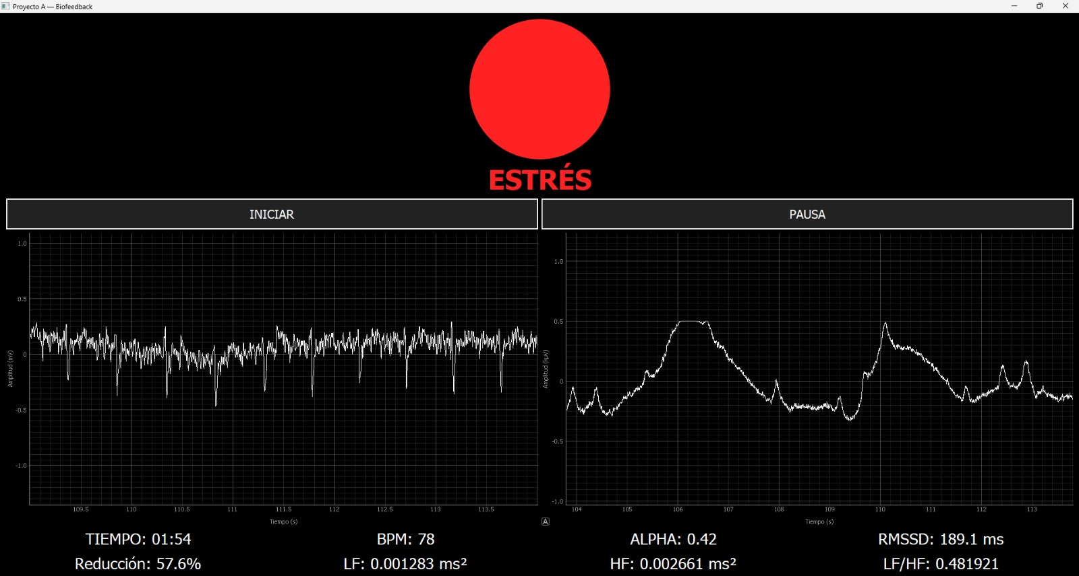
Imagen 7: El sujeto se encuentra estresado, debido a que ambos valores presentan varios cambios grandes.

Referencias
[1] Tua Saúde, “Electroencefalograma: qué es, para qué sirve y preparación,” Tua Saúde, Jan. 19, 2024. https://www.tuasaude.com/es/electroencefalograma/
[2] M. Doctores, “¿Qué es un electrocardiograma (ECG)? ¿Para qué sirve?,” misdoctores.es, Sep. 16, 2023. https://misdoctores.es/cardiologia/electrocardiograma
[3] BIOPAC Systems, Inc., “Low-pass filters,” BIOPAC Knowledge Base. Available: https://www.biopac.com/knowledge-base/low-pass-filters/. [Accessed: June 19, 2026].
[4] MathWorks, “butter: Butterworth filter design,” MATLAB Signal Processing Toolbox. Available: https://la.mathworks.com/help/signal/ref/butter.html. [Accessed: June 19, 2026].
[5] MathWorks, “pwelch: Power spectral density estimate using Welch's method,” MATLAB Signal Processing Toolbox. Available: https://es.mathworks.com/help/signal/ref/pwelch.html. [Accessed: June 19, 2026].
[6] R. Rai, V. Singh, Z. Ahmad, A. Jain, D. Jat, and S. K. Mishra, “Autonomic neuronal modulations in cardiac arrhythmias: Current concepts and emerging therapies,” Physiology & Behavior, vol. 279, p. 114527, Mar. 2024, doi: 10.1016/j.physbeh.2024.114527.
Banda alpha
[7] M. Teplan, “Fundamentals of EEG Measurement,” Measurement Science Review, vol. 2, no. 2, pp. 1–11, 2002. [Online]. Available: https://pmc.ncbi.nlm.nih.gov/articles/PMC3507158/
[8] Innsightful, “La variabilidad de la frecuencia cardíaca y la salud emocional: el poder de la relación LF/HF,” Innsightful Blog. Available: https://www-innsightful-com.translate.goog/heart-rate-variability-and-emotional-health-the-power-of-lf-hf-ratio/?_x_tr_sl=en&_x_tr_tl=es&_x_tr_hl=es&_x_tr_pto=sge. [Accessed: June 19, 2026].

